
袋熊
40322 林宥妡


一、特徵
袋熊會以其類似齧齒目動物的牙齒及強壯的爪來挖巢穴。雖然牠們主要是黎明、黃昏和夜間活動的，但仍會在涼爽或陰暗的白天出來攝食。牠們並非容易看見的動物，但所到之處都可以看到牠們留下的證據。
袋熊是草食性的，主要以草、莎草科、香草、樹皮及樹根為食物。牠們的門齒有點像齧齒目的，可以用來咬粗糙的樹，或挖洞穴。就像其他的草食性動物一樣，牠們的門齒與頰齒之間有很大的縱裂。另外，牠們的糞便是方形的 ，但生物學家還不是很清楚方形的排泄物的形成原因，一般推測是跟領地有關。
袋熊的毛皮顏色各有不同，一般由沙色至褐色，或灰色至黑色不等。所有其下的物種都約只有1米長，重20-35公斤。
野生袋熊壽命15年，圈養可達20年。
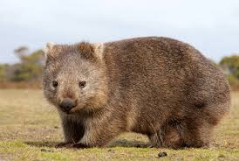

二、繁殖
雌性袋熊經過26-28日的妊娠期後，會在春天會產下一頭幼袋熊。牠們有良好發育的育幼袋，可保護幼袋熊6-7個月。袋熊在出生後15個月會斷奶，在18個月會達至性成熟。
另外，袋熊是有袋動物中少數袋子開口朝後的，可避免在挖地洞時泥土跑進袋中影響小袋熊。

三、生態及行為
袋熊的新陳代謝非常的慢，差不多要用14天的時間來完成消化，這有助於生活在乾燥的環境。牠們一般行動得很慢，但當遇上危害時，逃走速度可以達40km/h，並維持達90秒。袋熊會保護由其巢穴為中心的疆界，對入侵者存有攻擊性。塔斯馬尼亞袋熊的疆界達23公頃，而毛鼻袋熊屬的則不多於4公頃。
澳洲野犬及袋獾會獵食袋熊。當受到攻擊時，袋熊會發揮巨大的抵抗力。例如當牠受到地底下的掠食者攻擊時，牠會破壞地底隧道，令掠食者窒息。牠主要的防禦是靠身體後部以軟骨組成的結構。連同不怎麼長的尾巴，可以避免在逃走入隧道時被掠食者攻擊尾部。
獨特的是，自然界中澳洲袋熊是目前已知唯一會排出立方體排泄物的動物。

四、演化
袋熊是屬於雙門齒目。牠們的祖先於5500-2600萬年前開始演化。在進入冰河時期前共有11個物種生成，當中幾類的體型像犀牛（如雙門齒獸），是有袋類中最大的。最早的澳洲原住民到達時正值雙門齒獸最為普遍的時期，這類動物的滅絕可能是被獵殺、失去棲息地等原因所造成。

五、物種
袋熊現存的只有三個物種:
塔斯馬尼亞袋熊（Vombatus ursinus/Bear nosed wombat/Common wombat)
毛鼻袋熊（Lasiorhinus latifrons/Southern hairy nosed wombat)
澳洲毛鼻袋熊（Lasiorhinus krefftii/Northern hairy nosed
wombat)
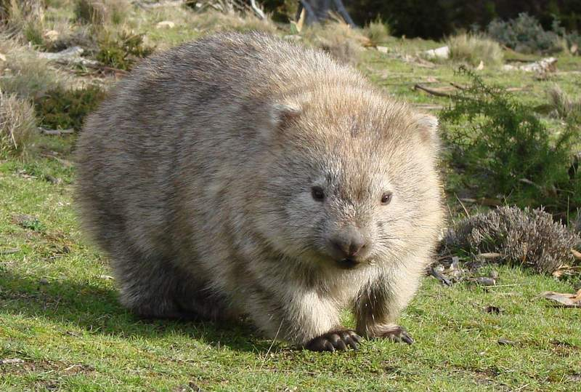
六、與人類的關係:
被飼養的袋熊可以很溫馴。很多澳洲的公園、動物園及其他旅遊設施都有袋熊展覽。
但是由於袋熊外型可愛，人們容易缺乏足夠警戒心，袋熊可能在憤怒或鬧情緒時帶有攻擊性。袋熊的體重可以將一般體型的成人撞倒，利齒及爪可以造成損傷。袋熊一咬可以咬破褲子、厚羊毛襪及膠靴，並造成2厘米深的傷口。
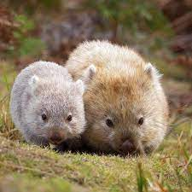
謝謝收看
資料來源: https://zh.m.wikipedia.org/zh-tw/%E8%A2%8B%E7%86%8A
https://hk.ulifestyle.com.hk/topic/detail/209634/%E6%BE%B3%E6%B4%B2%E5%B1%B1%E7%81%AB%E8%A2%8B%E7%86%8A%E7%99%BC%E6%8F%AE%E6%9C%AC%E8%83%BD%E6%8C%96%E5%9C%B0%E9%81%93-%E8%AE%8A%E5%85%B6%E4%BB%96%E5%8B%95%E7%89%A9%E9%81%BF%E9%9B%A3%E6%89%80%E5%8A%A9%E9%80%83%E9%81%8E%E4%B8%80%E5%8A%AB
https://www.google.com/imgres?imgurl=https%3A%2F%2Fpic.pimg.tw%2Fnsccchen%2F1507513504-93043433_n.png&imgrefurl=https%3A%2F%2Fnsccchen.pixnet.net%2Fblog%2Fpost%2F218897574-%255B%25E4%25BB%258B%25E7%25B4%25B9%252B%25E8%25A6%258F%25E5%2589%2587%255D-%25E6%258B%25AF%25E6%2595%2591%25E8%25A2%258B%25E7%2586%258A-wonbat-rescue&tbnid=XxDDJU76y0MYjM&vet=12ahUKEwjOpsSlma_4AhUKVpQKHYvXDnwQMyghegUIARD0AQ..i&docid=rmkURb7KJMIhJM&w=600&h=404&q=%E8%A2%8B%E7%86%8Awiki&ved=2ahUKEwjOpsSlma_4AhUKVpQKHYvXDnwQMyghegUIARD0AQ&safe=active&ssui=on

